第二单元测试卷（二）

一、我会选。(把正确答案的序号填在括号里)

1. 一块试验田今年水稻的产量是240千克,比去年增长 $\frac{1}{5}$。去年产水稻多少千克?设去年水稻的产量为x千克,列式正确的是(　　)。

A. 240× $\left(1+\frac{1}{5}\right)$　　B. 240× $\left(1\text{-}\frac{1}{5}\right)$　　C. $\left(1+\frac{1}{5}\right)$ x=240　　D. x=240

2. 4米增加它的后是(　　)。

A. 5米 B. 4米 C. 1米 D. 16米

3. 一根铁丝长6米,比另一根短 $\frac{1}{3}$。另一根铁丝长多少米?设另一根铁丝长x米,列式正确的是(　　)。

A. 6× $\left(1+\frac{1}{3}\right)$ B. 6× $\left(1\text{-}\frac{1}{3}\right)$ C. x- $\frac{1}{ 3}$ x=6 D. x+ $\frac{1}{3}$ x=6

二、计算。(能用简便方法的用简便方法计算)

$\frac{3}{4}$ × $\frac{6}{13}$ ÷ $\frac{9}{26}$ $\frac{7}{13}$ × $\frac{3}{4}$ × $\frac{13}{8}$ $\frac{4}{25}$　 ×33+ $\frac{4}{25}$ ×67

$\frac{5}{8}$ ÷ $\frac{3}{4}$ ÷ $\frac{15}{16}$ $\left(\frac{8}{15}\text{-}\frac{2}{5}\right)$ × $\frac{15}{14}$ $\left(\frac{2}{3}+\frac{2}{9}\right)$　÷ $\frac{20}{21}$

三、解方程。

$\frac{4}{9}$ x- $\frac{1}{3}$ x= $\frac{11}{9}$ $\frac{5}{9}$ x- $\frac{1}{12}$ = $\frac{7}{12}$ x- $\frac{2}{7}$ x= $\frac{15}{16}$

四、看图列式计算。

1.　　　　　　　 2.

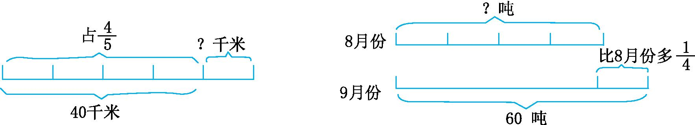

五、列式计算。

1. 与除以2的和是多少?

2. 与的和除以它们的差。商是多少?

六、下面各题算得对吗?把不对的改正过来。

1. 5-3×=2×=

2.+÷=÷=1

七、解决问题。

1. 噪声对人的健康有害,绿化造林可降低噪声。一辆公共汽车行驶时的噪声是80分贝,绿化带可降低 $\frac{1}{8}$ 的噪声。绿化带降低噪声以后,人听到的噪声是多少分贝?

2. 小明家7月份付电费60元,比6月份的电费增加了 $\frac{1}{4}$。小明家6月份付电费多少元?

3. 如图,阴影部分的面积占小正方形的 $\frac{1}{9}$,占大长方形的 $\frac{1}{27}$。已知小正方形的面积是18平方厘米,大长方形的面积是多少平方厘米?



参考答案

一、1. C　 2. A　 3. C

二、

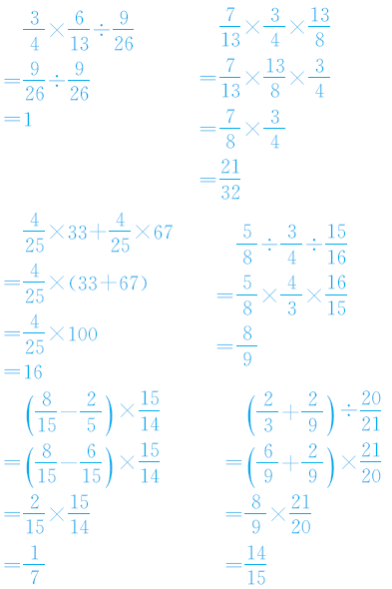

三、

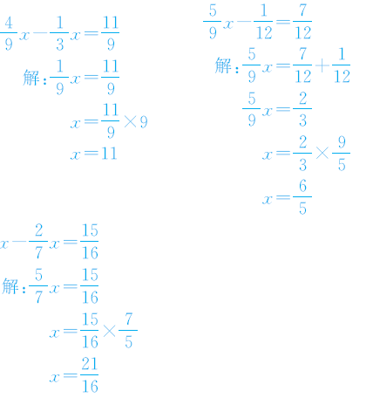

四、 1. 40÷ $\frac{4}{5}$-40

=50-40

=10(千米)

2. 解:设8月份为x吨。

x+x=60

$\frac{5}{4}$ x=60

x=60×

x=48

五、 1. +÷2

=+×

=+

=+

=

2. 　÷

=÷

=×56

=15

六、 1. 不对;

5-3×=5-=-=

2. 不对;

+÷=+×=+=+=

七、 1. 80× $\left(1\text{-}\frac{1}{8}\right)$

=80× $\frac{7}{8}$

=70(分贝)

答:绿化带降低噪声以后,人听到的噪声是70分贝。

2. 解:设小明家6月份付电费x元。

x+ $\frac{1}{4}$ x=60

$\frac{5}{4}$ x=60

x=60× $\frac{4}{5}$

x=48

答:小明家6月份付电费48元。

3. 　18×÷

=2÷

=54(平方厘米)

答:大长方形的面积是54平方厘米。